浙江大学远程教育学院
《可视化计算》课程作业2016年（夏）

姓名： | 段雪燕 | 学 号： | 716100012064
年级： | 16年秋直属4班 | 学习中心： | 浙江大学西溪校区
—————————————————————————————
注意：所有图像的标题必须呈现足够你本人信息
- （10分）求解下列线性方程组的解：
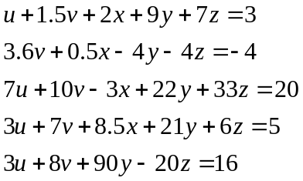
解：A=[1 0 7 3 3;1.5 3.6 10 7 8;2 0.5 -3 8.5 0;9 -4 22 21 90; 7 -4 33 6 -20] B=[3;-4;20;5;16] X=B'/A
A =
1.0000 0 7.0000 3.0000 3.0000 1.5000 3.6000 10.0000 7.0000 8.0000 2.0000 0.5000 -3.0000 8.5000 0 9.0000 -4.0000 22.0000 21.0000 90.0000 7.0000 -4.0000 33.0000 6.0000 -20.0000
B =
3 -4 20 5 16
X = 3.5056 -0.8979 -0.2745 0.1438 0.0137

- （10分）信号y = 5*sin(pi*20*t)+3*cos(2*pi*50*t)幅度为1的白噪声的干扰，请画出此信号，然后进行傅立叶变换，画出变换后的频域信号。
clear
t=(0:0.001:1)';
y = 5*sin(2*pi*10*t)+3*cos(2*pi*50*t);
plot(y(1:150)) title('');
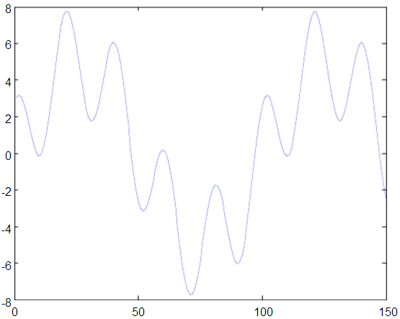
傅立叶转变后：
clear
t=0:0.001:0.6;
y=5*sin(2*pi*10*t)+3*cos(2*pi*50*t);
plot(y(1:150));
y=fft(y,512);
Y=real(y);
figure,plot(Y(1:512)) title(' ')
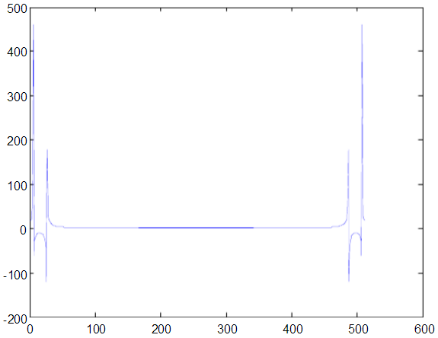

- （10分）在空间有一个带正电的点电荷，请画出此点电荷的空间电位分布与电场强度的空间分布图。
hh=figure('numbertitle','off','name','点电荷的空间电位分布与电场强度的空间分布图<2015年秋 >');
r0=0.12;
th=linspace(0,2*pi,13);
[x,y]=pol2cart(th,r0)
x=[x;0.1*x]
y=[y;0.1*y]
plot(x,y)
grid on
hold on
plot(0,0,'o','MarkerSize',12)
k=9e9;
q=1e-9;
r0=0.12;
u0=k*q/r0;
u=linspace(1,3,7)*u0
x=linspace(-r0,r0,100)
[X,Y]=meshgrid(x)
r=sqrt(X.^2+Y.^2);
U=k*q./r;
contour(X,Y,U,u)
xlabel('x','fontsize',16)
ylabel('y','fontsize',16)
title(' ')
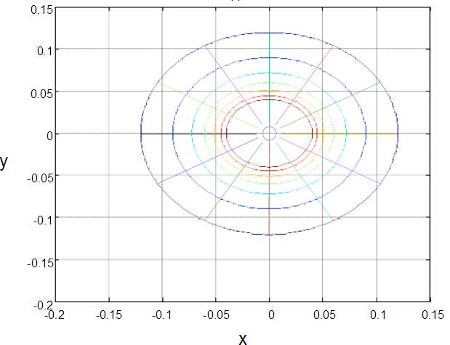

- （10分）仿照课本第11章的太阳｜地球｜月亮｜卫星，绕转动画实例，呈现地球绕太阳运转的动画。
clear;
clc;
close all;
%相对应的圆点坐标 半径等
x0=0;y0=0;r0=80;Lmin0=0;Lmax0=0;T0=2160;w0=0*pi/T0;q0=0; x1=0;y1=0;r1=40;Lmin1=25;Lmax1=30;T1=1080;w1=pi/T1;q1=0;
%初始化
hh=figure('numbertitle','off','name','地球 | 太阳转演示动画 余合哲');
%设置擦除方式
sun= line(0,0,'color','r','linestyle','.','erasemode','xor','markersize',r0);
%太阳
earth= line(x0,y0,'color','k','linestyle','.','erasemode','xor','markersize',r1);
%地球
%添加标注
axis off
title('太阳 | 地球 ','fontname','宋体','fontsize',9,'FontWeight','demi','color','black');
text(-50,50,'太阳');
%对太阳进行标识
line(-55,50,'color','r','marker','.','markersize',80);
text(-50,40,'地球');
%对地球进行标识
line(-55,40,'color','k','marker','.','markersize',40);
%绘制轨道
s1=[0:.01:2*pi];
line(Lmax1*cos(s1),Lmin1*sin(s1),'linestyle',':');
%地球轨迹
axis([-60,60,-60,60]);
%开始画图
t=0;
while 1
if~ishandle(hh)
return;
end
q0=t*w0;q1=t*w1;t=t+1;%设置运动规律
if t>=4320;
t=0;
end%得到一周 就重置
x0=Lmax0*cos(q1);
y0 = Lmin0*sin(q1);%设置太阳
x1 = x0+Lmax1*cos(q1);
y1=y0+Lmin1*sin(q1);
%设置地球坐标
set(sun,'xdata',x0,'ydata',y0);
set(earth,'xdata',x1,'ydata',y1);
drawnow;
End
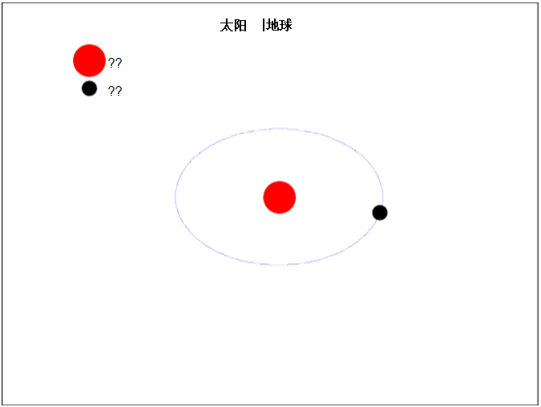

- （10分）设计一个低通滤波器，从混合信号：
x(t)=sin(2*pi*10*t) + cos(2*pi*100*t) + 0.2*randn(size(t))
中获取10Hz的信号（10分）。
clear
hh=figure('numbertitle','off','name','低通滤波器<2015年秋 >'); randn('state',1)
ws=1000;%采样频率
t=0:1/ws:0.4
x=sin(2*pi*10*t)+cos(2*pi*100*t)+0.2*randn(size(t));%生成带噪声的多频信号
wn=ws/2;%Nyquest 频率
[B,A]=butter(10,30/wn);
y=filter(B,A,x);
plot(t,x,'b-',t,y,'r.','MarkerSize',10);
legend('Input','Output',0);
title(' ')
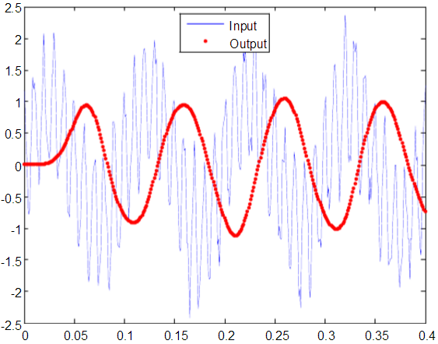

- （20分）设计一个程序，应用函数subplot(1,2,1)、subplot(1,2,2)分别显示您本人的二张照片，然后对二张照片分别进行傅立叶变换，并分别画出变换后的频域信号。再把2个频域信号相加，经傅立叶逆变换后，显示时域信号的图像。
clear
figure(1);
I=imread('d:\a.jpg');
K= imread('d:\b.jpg');
subplot(1,2,1),imshow(I)
title('zhangqi')
xlabel('照片a');
subplot(1,2,2),imshow(K)
title('zhangqi')
xlabel('照片b');
figure(2)
X1=fft(I)
subplot(2,2,1),plot(X1(1:10))
title('zhangqi')
xlabel('照片a变换后');
X2=fft(K);
subplot(2,2,2),plot(X2(1:512))
title('zhangqi')
xlabel('照片b变换后');
X3=X1+X2;
X4=ifft(X3)
subplot(2,2,3),plot(X4(1:512))
title('wangji')
xlabel('相加后逆变换');
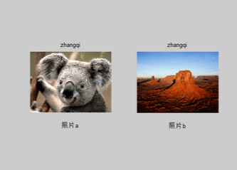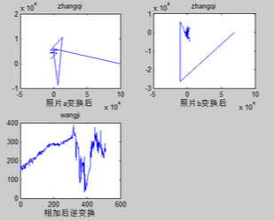

- （30分）小论文
根据工作中的实际需要，请设计一个实际工程问题的可视化。可以选择以下之一：（1）工程动画的可视化；（2）大数据处理中的可视化；（3）算法与模型计算的可视化；（4）实际生产流程的可视化；（5）或其它有创新意义的可视化科学计算。要求：
（1）题目有实际意义。
（2）有分析、算法描述
（3）程序源代码设计。
（4）问题结果有可视化显示。
（4）题目的问题有一定的新意。
小论文的字数不能少于2500字，格式由下列各部分组成：

中文题目
Matlab计算所发工资

摘要：随着中国经济发展，工人的工资也在发生着巨大的变化，生活水平的提高，物质需求量也大大提高，人们对生活的需求增大，渴望过着

中文关键词：

英文题目：

英文摘要：

英文关键词：

- 引言
- 算法基础
- 程序代码
- 结果分析（必须有可视化图）
- 结论

参考文献

